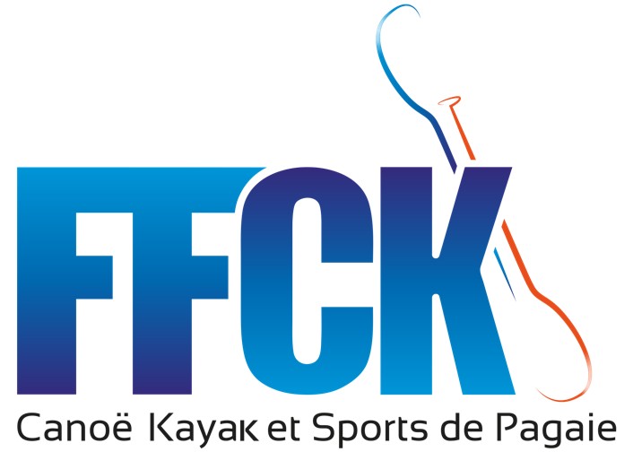

EQUIPE DE FRANCE DRAGON BOAT

Senior

SAISON 2019

COLLECTIF SENIOR

Préambule : L’objectif de l’Equipe de France de Dragon Boat pour ce Championnat d’Europe est d’être médaillé au moins sur une distance (200, 500, 2000m)

Programme : Championnat d’Europe ECA Dragon Boat à Moscou (RUS) du 15 au 21 juillet 2019

Composition de l’Équipe de France Senior 2019 :
NOM Prénom * | Bordé | Club
ARGENSON THOMAS | Barreur | Reims
BERTHELEMOT LENA | Gauche | Pagaies des Bords de Saône
BEUZEVILLE ROBIN | Gauche | Mantes la Jolie
BOURSIER NICOLAS | Gauche | Mantes la Jolie
DEBRECZENI CHRISTOPHE | Droit | Champigny
JEANRAY LUDIVINE | Batteur | Reims
GAUME SOPHIE | Gauche | Mantes la Jolie
MENGUY BAPTISTE | Droit | Rouen
MOLL MAXIME | Gauche | Mantes la Jolie
MOUGENEL FLORIAN | Droit | Rouen
SANANIKONE AGATHE | Gauche | Mantes la Jolie
WAGNER CAMILA | Droit | Reims
Remplaçant(e)s en cas de désistement d’un(e) titulaire
BONNEFOY Cécile | Pagayeuse | Pagaies des Bords de Saône
PISON RAYAN | Pagayeur | Mantes la Jolie
VAREY THEO | Barreur | Mantes la Jolie
*Les athlètes sont listés par ordre alphabétique
SELECTION EQUIPE DE FRANCE DRAGON BOAT - SAISON 2019

